新乡医学院 三全学院
学 生 工 作 简 报
2014年第21期
主办：新乡医学院三全学院学务部 2014年4月8日

【目录】
◆特别报道.............................................................2
我院举行雷锋主题活动月启动仪式
◆学工简讯.............................................................3
◆院系风采.............................................................5
◆交流园地.............................................................7

2014年全省高等学校学生工作会议在黄淮学院召开

特别报道
我院举行雷锋主题活动月启动仪式
“从小事做起，与文明握手，扬雷锋精神，树校园新风。”3月5日是毛泽东同志号召全国向雷锋同志学习51周年纪念日。由校学生会主办的学雷锋主题活动月启动仪式在平原校区餐厅西侧文化活动广场举行。我院党委副书记王金文出席了本次仪式。
活动开始，为表达对昆明“3.1” 事件中遇难的29位同胞的哀悼，全体师生默哀一分钟。随后，团委书记王俊萍阐述了雷锋精神的现实意义，并预祝学雷锋主题月活动圆满成功。学生代表李乐乐倡议当代大学生主动学习雷锋精神并付诸实践，发扬不怕吃苦勇于奉献的精神，以积极乐观的心态去帮助和感染别人。仪式最后，与会师生进行了庄严而郑重的宣誓，誓言做雷锋的传播者。
进入3月份，我院各团支部“学雷锋”活动已相继展开。包括主题班会、关爱农民工子女、校园义工、义务支教、植树活动等，通过多项活动培养扬雷锋精神，树校园新风。学院团委、各个院系、校学生会、社团联合会为扩大活动影响力，通过微博，做好随时随地报道学雷锋活动。同时，院团委将同步更新“网上雷锋纪念馆”内容，树立榜样，起到模范示范作用。
各院系团总支负责人，校学生会、社团联合会、各院系学生分会及部分社团代表共计二百余名师生参加了本次仪式。
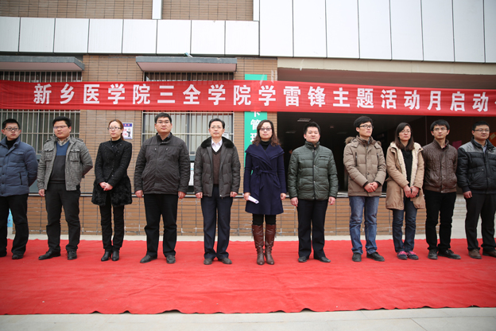

学工简讯
●为进一步提高学生安全意识，查找各类宿舍用电的安全隐患，3月11日晚，总务部组织生活科与保卫科有关人员在新乡及平原两个校区进行了一次大功率电器排查活动。
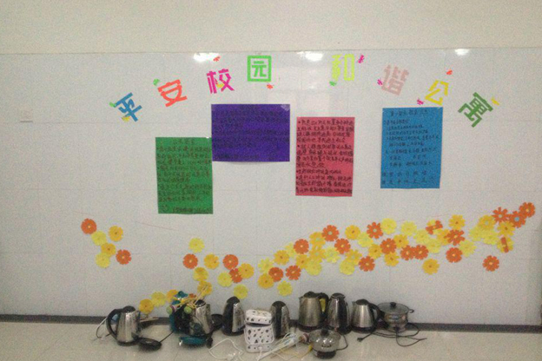
●3月14日上午，我院2014年共青团工作会议在平原校区基础医学院三楼会议室召开。院党委副书记王金文出席会议。

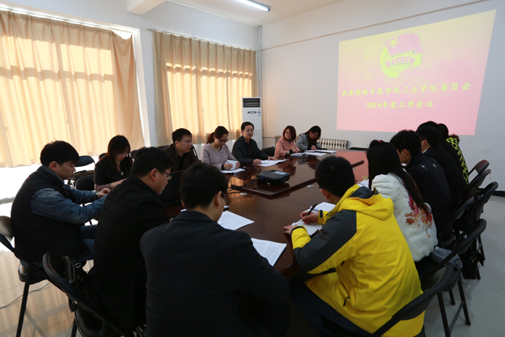
●3月13日至17日，我院护理学院“党员先锋岗”在平原校区餐厅西侧文化广场开展“时事播报”活动。学院党委书记王志凯出席了本次活动。
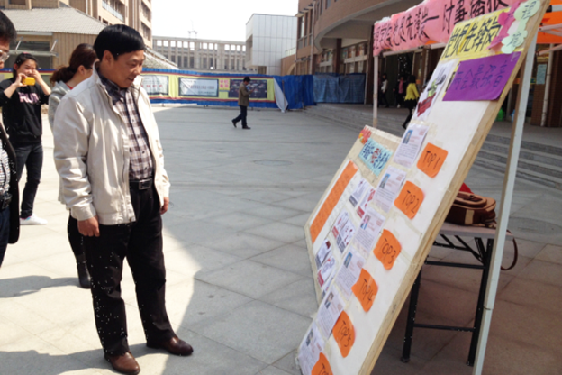
●3月26日，新乡医学院三全学院护理学院《天使e家》电子杂志发布会在平原校区第一教学楼A301教室举行，这标志着《天使e家》电子杂志正式发行。
●为进一步提高入党积极分子的党性修养，端正入党动机和态度，3月29日至30日，我院在平原校区第一教学楼A102教室和新乡校区问学楼T教室举办了2014年第一期入党积极分子培训班。我院党委副书记王金文、张钢出席。
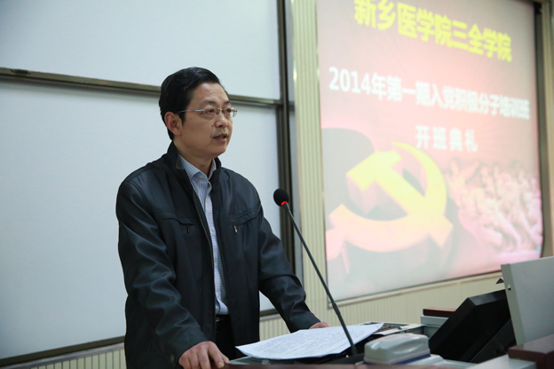
●为进一步充实我院心理学类课程教学师资力量，提升心理学类课程教学、科研水平，促进我校公共心理学基础教育、心理健康教育等方面的工作，心理学教研室在3月12日14：00—15：00在第一教学楼C204进行了兼职教师的预试讲活动。参与本次试讲的3位老师分别从大学生的生活与适应、大学生学习心理、与大学生心理健康教育三个方面进行讲解，各位评委老师本着公平公正的原则，认真聆听了各位试讲老师的讲解，并给与了中肯的评价。
院系风采
检验与影像学院
●3月7日至14日，检验与影像学院开展了“我心目中的活雷锋”演讲比赛”等一系列活动，以此缅怀逝去的雷锋，发扬永不泯灭的雷锋精神。
●3月11日，检验与影像学院在平原校区餐厅对面开展了以“从小事做起，与文明握手”为主题系列之义务募捐活动，结合我院实际，引导同学们从我做起，从现在做起，从小事做起。
医疗技术学院
●3月3日至7日，医疗技术学院开展综合工作专项调查，构建和谐安全宿舍，辅导员老师和学生干部深入学生宿舍进行安全检查，指出宿舍存在的一些安全隐患，给大家创建一个舒适良好的生活环境。
●3月10日至14日，医疗技术学院成立第一届院系学生会，在公平公正的基础上选举出第一批学生会成员，学生会机构包括主席团、办公室、学习科研部、生活部、文艺部、宣传部、就业实践部、文艺部和网络技术部。
●3月7日至21日，医疗技术学院开展一系列的学雷锋活动。
●3月21日，医疗技术学院雷锋月征文演讲比赛在第一教学楼B301教室正式落下帷幕，进入决赛的有13位同学，最后评选出一、二、三等奖共6名同学。
管理学院
●3月6日，管理学院全体学生在第一教学楼D2大教室成功召开了管理学院防诈骗安全教育主题大会，辅导员刘石岭、郭勇老师主持本次会议。
●3月13日，由管理学院学生会主办，我院学生会体育部承办的“篮球友谊赛”活动在平原校区西区篮球场举办，管理学院2012级与2013级篮球队参战，管理学院辅导员常青、郭勇、刘石岭及全体2012、2013级学生共同观看了比赛。
●3月21日，管理学院联合新乡市平原博物院在新乡市原阳县祝楼乡中心幼儿园，举办“驶向春天的雷锋号”系列活动。应邀出席此次活动的领导嘉宾有祝楼乡中心幼儿园校长张春枝，新乡市平原博物院社交办主任李江，新乡医学院三全学院团委副书记张新以及管理学院的师生们。
●3月25日，管理学院在第一教学楼D2教室举办了“春季思想政治教育与网络安全教育”为主题的班会，辅导员刘石岭老师、郭勇老师及我院在校全体学生参加了本次会议。
生命科学技术学院
●3月6日至7日在正学楼第三大教室生命科学技术学院举行了防诈骗安全教育主题班会、春季防火安全教育主题班会。
●3月10日至15日生命科学技术学院开展了以“学雷锋”为主题的一系列教育活动。
●3月18日在综合楼二楼会议室生命科学技术学院召开关于“学习贯彻中央关于在全党深入开展党的群众路线”的教育实践活动，生命科学技术学院党总支副书记金靖芝、全体教职工党员和学生党员一同参加了会议。
●为加强学生思想政治教育，对学生思想观念进行合理引导。3月26日，生命科学技术学院在正学楼第三大教室举行大学生思想政治教育讲座。本次讲座由辅导员老师刘凯主讲，全体学生参与此次讲座。
交流园地
2014年全省高等学校学生工作会议在黄淮学院召开
3月13日，全省高等学校学生工作会议在黄淮学院召开。会议传达了朱清孟厅长对做好全省高校学生工作的重要批示，总结了2013年全省高校学生工作，分析了当前高校学生工作面临的新形势和新任务，交流了工作经验，全面部署了2014年全省高校学生工作，教育部高校学生司解汉林处长出席会议并讲话。全省100多所高校的学生处处长，部分高校的研究生院（处）长、教务处长、招生处长、就业处长、团委书记和成教院长等200多人参加了会议。
朱厅长在批示中指出，2013年，全省高校学生工作紧紧围绕教育改革发展大局，不断深化高校学生工作体制机制改革，坚持以学生为本，积极服务学生成长成才，取得了良好成效。朱厅长强调，高校学生工作是高等教育改革发展的重要组成部分，做好高校学生工作使命光荣，责任重大，任务艰巨。希望全省各高校以党的十八大和十八届三中全会精神为指导，深入贯彻落实教育部和全省2014年教育工作会议精神，全面贯彻党的教育方针，锐意进取、开拓创新、强化服务、扎实工作，努力探索体现时代特征的学生工作平台、载体和方式、方法，进一步提升全省高校学生工作水平，为促进学生成长成才作出更大的贡献。
解汉林处长围绕教育部2014年工作会议精神，通报了全国普通高校招生制度改革、搭建终身教育平台、学分互认、扩大学校自主权、高校学生学籍学历电子注册等方面的最新工作动态，阐释了高校学生工作的最新理念、最新思路和最新举措，并向全省学生工作者提出了殷切的希望。
会议围绕“抓改革、抓落实、抓项目、抓质量、抓关键、抓服务”等六个方面，总结了2013年全省学生工作。要求各高校要认清形势，把握重点，扎实做好2014年全省高校学生工作：一是坚持统筹协调，推进高校考试招生改革出亮点；二是坚持立德树人，推进高校学生工作上台阶；三是坚持优化服务，推进高校就业创业创品牌；四是坚持强化管理，推进高校学生安全稳定工作见成效；五是坚持完善机制，推进学工队伍建设出水平；六是坚持常抓不懈，推进作风建设出成效。
郑州大学、河南理工大学、河南农业大学、洛阳师范学院、安阳师范学院、济源职业技术学院等六所高校在大会上作了经验交流发言，并对《河南省普通高等学校学生非正常死亡事故（案件）应急处置办法（暂行）》进行了解读。黄淮学院介绍了该校转型发展的基本情况。（来源：教育厅新闻办）

新乡医学院三全学院学务部
二〇一四年四月八日

顾 问：王金文
名誉主编：邱永建
执行主编：陈刘方 苗强
编 委：（按姓氏笔画为序）
刘石岭 刘 凯 张紫阳 张林波

报：学院领导 送：各部门 发：各院系（部）

一切为了学生
为了学生一切

